МЕТОДИЧЕСКИ МОДЕЛ ЗА ОБУЧЕНИЕ ПО ПРОЕКТИРАНЕ И РАЗРАБОТКА НА СИГУРНИ ДИНАМИЧНИ WEB-СИСТЕМИ

Владислав Генов, Цветелина Матеева

METHODOLOGICAL MODEL FOR TEACHING THE DESIGN AND DEVELOPMENT OF SECURE DYNAMIC WEB SYSTEMS

Vladislav Genoff, Tsvetelina Mateeva

Резюме: Докладът представя методически модел за обучение по проектиране и разработка на сигурни динамични WEB-системи. Предложен е 5D модел, който обединява етапите дефиниране, дизайн, разработка, защита и внедряване. Акцентът е върху интегриране на теоретични знания, практически задачи и инженерно мислене в учебен контекст.
Ключови думи: динамични WEB-системи, WEB разработка, 5D модел, сигурност, проектно-базирано обучение
Abstract: The paper presents a methodological model for teaching the design and development of secure dynamic web systems. A 5D model is proposed, integrating the stages of definition, design, development, defense and deployment. The focus is on combining theoretical knowledge, practical tasks and engineering thinking in an educational context.
Keywords: dynamic web systems, web development, 5D model, security, project-based learning

ВЪВЕДЕНИЕ
Разработката на динамични WEB-системи е съществен елемент от подготовката на студентите в областта на компютърните системи, комуникационните технологии и софтуерното инженерство. Съвременните WEB-приложения вече не се ограничават до визуализиране на статично съдържание, а обединяват потребителски интерфейс, сървърна логика, бази от данни, механизми за сигурност, управление на достъпа и възможности за внедряване в реална среда [1], [2].
Това налага обучението по WEB технологии да бъде разглеждано не само като усвояване на отделни програмни езици и технологии, а като процес на формиране на системно инженерно мислене. В учебен контекст темата за проектиране, дизайн и разработка на динамичен WEB-сайт има интеграционен характер. Тя обединява знания за структурата на WEB-страниците, каскадните стилове, клиентското програмиране, сървърната обработка, работата с бази от данни и създаването на динамично съдържание [1], [2], [6].
По този начин темата може да служи като основа за проектно-базирано обучение, при което студентите преминават през последователни етапи: анализ на изискванията, проектиране на структурата и интерфейса, разработка на функционалност, осигуряване на защита, тестване и внедряване [7].
Целта на настоящия доклад е да предложи методически модел за обучение по проектиране и разработка на сигурни динамични WEB-системи. Моделът е структуриран в пет взаимосвързани етапа: Define, Design, Develop, Defend и Deploy. Чрез него темата се представя не като изолирано технологично съдържание, а като цялостен образователен и инженерно-приложен процес, насочен към формиране на практически умения, проектна култура и разбиране за жизнения цикъл на WEB-системите.
Предложеният подход поставя акцент върху връзката между теорията и практиката. От една страна, студентите усвояват основните технологични компоненти на динамичните WEB-системи. От друга страна, те се насочват към решаване на реалистични проектни задачи, при които трябва да аргументират архитектурни решения, да изграждат интерфейси, да работят с данни, да прилагат принципи за сигурност и да представят завършено решение.
Така разглежданата тема придобива по-широка образователна и приложна стойност. Тя създава предпоставки за надграждане към съвременни направления като киберсигурност, облачни технологии, API-базирани системи, DevOps практики и използване на изкуствен интелект в WEB-среда [3], [4], [5].
МЕТОДИЧЕСКА РАМКА НА ОБУЧЕНИЕТО ПО ДИНАМИЧНИ WEB-СИСТЕМИ
Обучението по проектиране и разработка на динамични WEB-системи следва да бъде организирано така, че да осигурява последователен преход от усвояване на отделни технологични компоненти към тяхното интегриране в цялостно работещо решение. В този смисъл динамичната WEB-система може да се разглежда като учебен обект, чрез който студентите прилагат знания от няколко взаимосвързани области: структуриране на WEB-съдържание, визуално оформление, клиентско програмиране, сървърна обработка, работа с бази от данни, защита на информацията и внедряване на софтуерно решение [1], [2], [6].
Методическата рамка трябва да поставя акцент не само върху крайния продукт, а и върху процеса на неговото създаване. Това означава, че студентите трябва да бъдат насочвани към последователно преминаване през основните фази на разработка: анализ на изискванията, проектиране на структурата и интерфейса, избор на технологичен стек, реализация на функционалност, защита на системата, тестване, документиране и внедряване.
Важен елемент от методическата рамка е разграничението между статична WEB-страница, динамичен WEB-сайт и динамична WEB-система. Статичната страница представя предварително дефинирано съдържание, което обикновено се променя чрез ръчна редакция на файлове. Динамичният WEB-сайт генерира съдържание в зависимост от потребителска заявка, данни от база, формуляр или контекст на изпълнение. Динамичната WEB-система надгражда този модел чрез потребителски роли, административни функции, механизми за сигурност, проследимост, поддръжка и възможност за развитие [1], [2].
Това разграничение има съществено значение за обучението, защото позволява темата да бъде представена не като набор от отделни технологии, а като цялостна система. HTML, CSS, JavaScript, PHP и базата данни не се разглеждат самостоятелно, а като взаимодействащи компоненти на общ архитектурен модел. Така студентите осъзнават, че качеството на една WEB-система зависи не само от правилния синтаксис, но и от архитектурата, логиката на данните, сигурността, използваемостта и поддръжката.
Особено значение има включването на сигурността като методически акцент. При динамичните WEB-системи се обработват входни данни, потребителски профили, сесии, заявки към база данни и административни операции. Това налага още в процеса на обучение да се разглеждат базови принципи като валидация и филтриране на входни данни, контрол на достъпа, защита от SQL injection и XSS, хеширане на пароли, управление на сесии и логване на събития [3], [4].
Методическата рамка предполага и ясно дефиниране на очакваните резултати от обучението. Те могат да бъдат формулирани в няколко направления: способност за анализ на изисквания; умение за проектиране на структура и интерфейс; реализиране на динамична функционалност; работа с база данни; прилагане на базови механизми за сигурност; използване на инструменти за контрол на версиите; тестване, документиране и представяне на разработеното решение.
В тази логика темата за динамичните WEB-системи е подходяща за проектно-базирано обучение. Като практически казус може да се използва разработка на динамичен WEB-портал за учебна или изследователска лаборатория. Подобен проект позволява реализиране на публична част, административен панел, потребителски роли, динамично съдържание, база данни, форми за заявки, механизми за защита и възможности за бъдещо надграждане.
В доклада тази методическа рамка се конкретизира чрез предложения 5D модел, който структурира обучението в пет последователни и взаимосвързани етапа: Define, Design, Develop, Defend и Deploy. Моделът позволява да се съчетаят теоретичните знания, практическите задачи и инженерният подход в единна учебна структура.

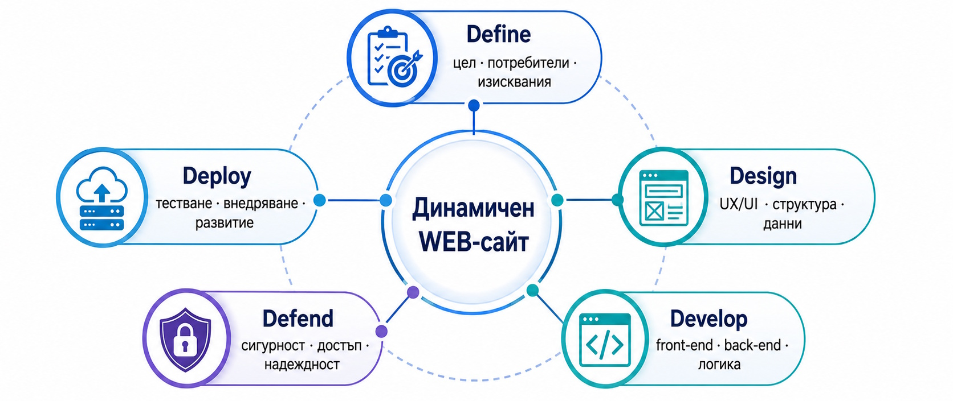
Фигура 1 – 5D модел за обучение по проектиране и разработка на сигурни динамични WEB-системи
5D МОДЕЛ ЗА ОБУЧЕНИЕ ПО ПРОЕКТИРАНЕ И РАЗРАБОТКА НА СИГУРНИ ДИНАМИЧНИ WEB-СИСТЕМИ
Предложеният 5D модел представлява методическа рамка за структуриране на обучението по проектиране и разработка на сигурни динамични WEB-системи. Моделът обединява пет последователни и взаимосвързани етапа: Define, Design, Develop, Defend и Deploy. Чрез тях обучението се организира като цялостен процес, който започва с анализ на изискванията и завършва с внедряване, поддръжка и възможност за развитие на създадената система.
Първият етап — Define — е насочен към дефиниране на проектната рамка. На този етап студентите определят целта на системата, целевите потребители, потребителските роли, функционалните и нефункционалните изисквания, както и основните ограничения. По този начин се формира началната спецификация на проекта. Основният методически акцент е, че разработката на динамична WEB-система не започва с писане на код, а с ясно разбиране на проблема, потребителите и очакваните резултати.
Вторият етап — Design — превръща дефинираните изисквания в проектно решение. Той включва изграждане на информационна архитектура, структура на страниците, навигационен модел, потребителски интерфейс, прототипи и модел на данните. В този етап дизайнът се разглежда не само като визуално оформление, а като връзка между потребителските потребности, съдържанието, логиката на системата и базата данни.
Третият етап — Develop — обхваща техническата реализация на системата. Тук студентите прилагат знания за front-end технологии, сървърна логика, работа с база данни, обработка на форми, сесии, CRUD операции и генериране на динамично съдържание [1], [2], [6]. Основният акцент е върху взаимодействието между клиентската част, сървърната обработка и слоя за съхранение на данни.
Четвъртият етап — Defend — въвежда сигурността като самостоятелен и равностоен компонент на обучението. При динамичните WEB-системи се обработват входни данни, потребителски профили, сесии и административни операции, поради което защитата трябва да бъде заложена още при проектирането. В този етап се разглеждат валидация и филтриране на входни данни, защита от SQL injection и XSS, хеширане на пароли, управление на сесии, контрол на достъпа, логване и архивиране [3], [4], [5].
Петият етап — Deploy — е свързан с прехода от лабораторна разработка към работеща система. Той включва тестване, контрол на версиите, публикуване на сървър, конфигуриране на средата, документация, поддръжка и последващо развитие. Така студентите осъзнават, че разработката не приключва с написването на кода, а продължава през целия жизнен цикъл на системата [5].
Таблица 1 – Етапи на 5D модела и очаквани учебни резултати
Етап | Учебен фокус | Примерни дейности | Очаквани резултати
Define | Анализ и спецификация | Определяне на цел, потребители, роли, функционални и нефункционални изисквания | Изготвена проектна рамка и начална спецификация
Design | Архитектура и интерфейс | Проектиране на структура, навигация, wireframe, модел на данните | Изграден логически проект на системата
Develop | Техническа реализация | Разработка на front-end, back-end, база данни, форми и CRUD операции | Работеща динамична функционалност
Defend | Сигурност и надеждност | Валидация, защита от SQL injection и XSS, роли, сесии, логове | Повишена защита и контрол на достъпа
Deploy | Внедряване и поддръжка | Тестване, Git, публикуване, документация, архивиране | Завършена, публикувана и поддържана WEB-система
5D моделът има предимството, че позволява балансирано съчетаване на теоретични знания, практически умения и инженерно мислене. Той може да се използва както при аудиторно представяне на темата, така и при лабораторни упражнения, курсови задачи и проектно-базирано обучение. Чрез него студентите не само усвояват отделни технологии, а преминават през логиката на създаване на реална WEB-система — от формулиране на изискванията до внедряване и защита на завършеното решение.
ПРАКТИЧЕСКО ПРИЛОЖЕНИЕ НА МОДЕЛА В УЧЕБЕН КОНТЕКСТ
Практическото приложение на предложения 5D модел може да бъде реализирано чрез разработване на динамичен WEB-портал за учебна или изследователска лаборатория. Подобен казус е подходящ за обучение, тъй като обединява основните технологични компоненти на динамичните WEB-системи и същевременно позволява ясно разграничаване на потребителски роли, функционалности, данни, механизми за защита и етапи на внедряване.
Примерният WEB-портал може да включва публична част, учебна част, модул за заявки и участие, административен панел, база данни и възможности за надграждане. Публичната част съдържа информация за лабораторията, новини, събития, проекти и публикации. Учебната част предоставя материали, задания и лабораторни упражнения. Модулът за заявки позволява регистрация, изпращане на контактни форми или заявяване на участие в проекти. Административният панел осигурява управление на съдържание, потребители и роли.
От гледна точка на обучението този казус позволява поетапно прилагане на 5D модела. В етапа Define студентите формулират целта на портала, определят основните потребители и описват функционалните изисквания. В етапа Design се разработват структурата на сайта, навигацията, потребителските сценарии и моделът на базата данни. В етапа Develop се реализират интерфейсът, сървърната логика, формите, CRUD операциите и динамичното съдържание. В етапа Defend се прилагат механизми за валидация, защита на входните данни, контрол на достъпа и управление на сесии. В етапа Deploy системата се тества, публикува, документира и подготвя за поддръжка.
Като примерна структура на базата данни могат да се използват таблици за потребители, роли, новини, проекти, ресурси и заявки. Това позволява студентите да разберат връзката между интерфейса, данните и сървърната логика. Например публичната страница с новини извлича записи от таблица „новини“, административният панел позволява добавяне и редактиране на съдържание, а модулът за заявки записва въведените от потребителя данни след предварителна валидация.
Особено важно е практическото задание да не се свежда само до изработване на визуален сайт. То трябва да включва проектна документация, описание на потребителските роли, схема на базата данни, описание на използваните технологии, кратко ръководство за инсталация и представяне на реализираното решение. Така студентите се насочват към по-високо ниво на проектна култура и инженерна аргументация.
В обучението може да се използва и поетапно оценяване. Например първоначално се оценява коректността на спецификацията и архитектурата, след това качеството на интерфейса и реализацията, след което сигурността, тестването, документацията и защитата на проекта. Това позволява да се оцени не само крайният продукт, а целият процес на работа — от анализа до внедряването.

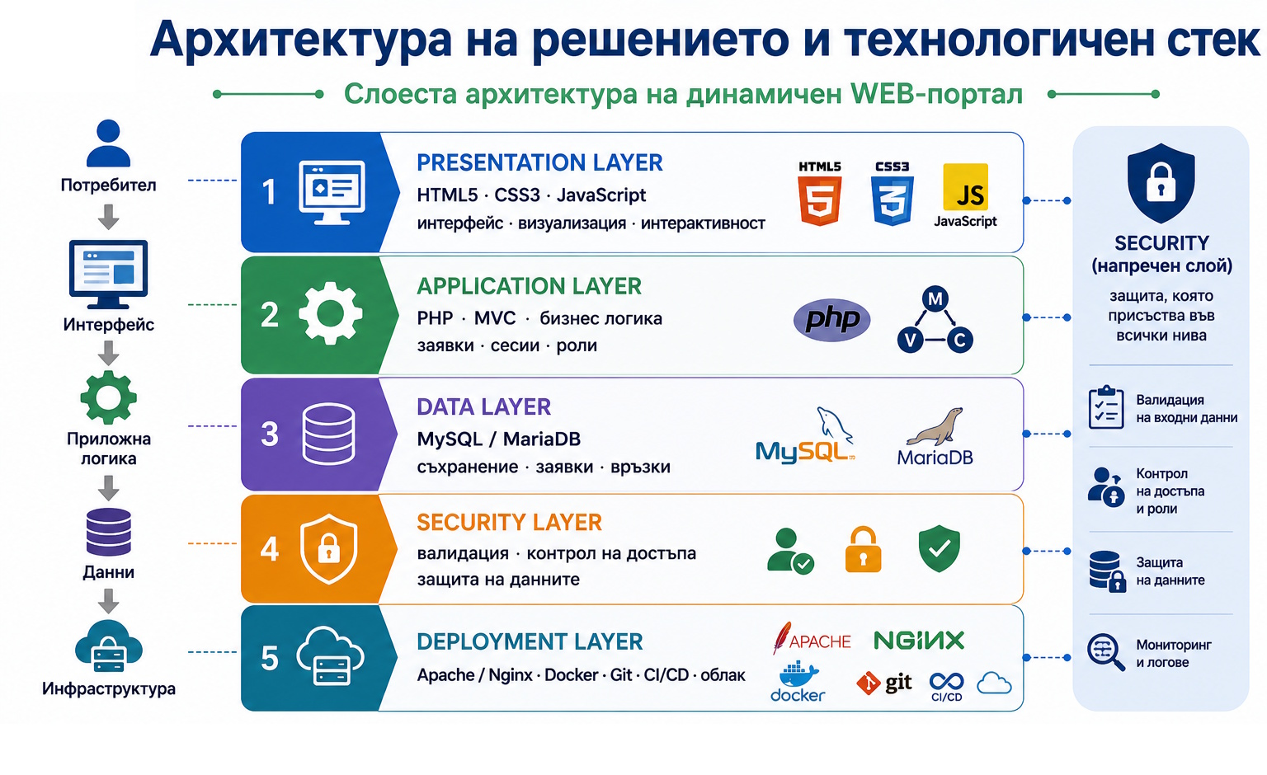
Фигура 2 – Слоеста архитектура на динамична WEB-система
ПРИЛОЖИМОСТ, ПРЕДИМСТВА И ОГРАНИЧЕНИЯ НА МОДЕЛА
Предложеният 5D модел има за цел да структурира обучението по динамични WEB-системи така, че студентите да не възприемат отделните технологии като самостоятелни и несвързани теми, а като компоненти на единен процес по създаване на работеща система. Това е важно, защото в реалната практика разработката на WEB-системи изисква едновременно разбиране на потребителските изисквания, архитектурата, интерфейса, сървърната логика, базата данни, сигурността и внедряването.
Основно предимство на модела е неговата последователност. Етапите Define, Design, Develop, Defend и Deploy формират логическа рамка, която може да се използва както при преподаване на теоретичен материал, така и при провеждане на лабораторни упражнения и курсови проекти. Студентите могат да проследят целия жизнен цикъл на динамичната WEB-система — от първоначалната идея и спецификация до реализирано, защитено и внедрено решение.
Друго предимство е включването на сигурността като самостоятелен етап. В традиционното обучение по WEB-разработка сигурността често се разглежда като допълнителна тема след усвояване на основната функционалност. При предложения модел тя се поставя като равностоен компонент на процеса. Това позволява студентите да разберат, че валидацията на входни данни, контролът на достъпа, защитата от SQL injection и XSS, управлението на сесиите и защитата на данните трябва да бъдат заложени още при проектирането и реализацията на системата [3], [4], [5].
Моделът е приложим и в проектно-базирано обучение, защото позволява разделяне на учебния проект на ясни етапи и междинни резултати. Това улеснява както работата на студентите, така и оценяването от страна на преподавателя. Вместо да се оценява само крайният продукт, могат да бъдат оценени проектната спецификация, архитектурата, интерфейсът, качеството на кода, работата с базата данни, сигурността, документацията и представянето на решението.
Възможно ограничение на модела е, че пълното му прилагане изисква достатъчно учебно време и предварителна подготовка на студентите. Ако обучаемите нямат базови знания по HTML, CSS, JavaScript, сървърно програмиране и бази от данни, моделът трябва да бъде прилаган поетапно и с подходящо намаляване на сложността на практическите задачи. В този смисъл 5D моделът може да се използва както в пълен вариант, така и в адаптирана форма според нивото на подготовка.
Допълнително предизвикателство е необходимостта от баланс между технологичната конкретика и методическата обобщеност. От една страна, студентите трябва да усвоят конкретни технологии и инструменти. От друга страна, целта на обучението не трябва да бъде ограничена до конкретен език, рамка или платформа, а да формира преносими компетентности — анализ на изисквания, архитектурно мислене, сигурност, работа с данни, тестване и внедряване.
Предложеният модел създава възможности за развитие към по-съвременни направления. Динамичната WEB-система може да бъде надградена с REST API, облачно внедряване, контейнеризация, автоматизирано тестване, CI/CD процеси, мониторинг, анализ на системни записи за грешки, достъп и сигурност, както и модули с изкуствен интелект. Така учебният проект може да се превърне в основа за по-сложни курсови задачи, дипломни работи, лабораторни разработки и научно-приложни експерименти [5].
В този смисъл 5D моделът не трябва да се разглежда като фиксирана методика, а като гъвкава рамка, която може да бъде адаптирана към различни дисциплини, нива на подготовка и учебни цели. Неговата основна стойност е в това, че свързва обучението по WEB технологии със системно инженерно мислене и с реалния жизнен цикъл на съвременните динамични WEB-системи.
ЗАКЛЮЧЕНИЕ
Обучението по проектиране и разработка на сигурни динамични WEB-системи има важно значение за формирането на практически и инженерно ориентирани компетентности у студентите. Динамичната WEB-система обединява множество технологични и методически компоненти: структура на съдържанието, потребителски интерфейс, клиентска логика, сървърна обработка, база данни, механизми за сигурност, тестване, внедряване и поддръжка.
Предложеният в доклада 5D модел — Define, Design, Develop, Defend и Deploy — представя цялостна методическа рамка за организиране на обучението. Чрез него студентите могат да преминат последователно през основните етапи на разработване на динамична WEB-система: от дефиниране на целите и изискванията, през проектиране и реализация, до защита, внедряване и развитие на готовото решение.
Основното предимство на модела е, че съчетава теоретични знания, практически задачи и системно инженерно мислене. Той позволява учебната тема да бъде развита не като изолирано изучаване на отделни технологии, а като проектно-базиран процес, насочен към създаване на реална, защитена и поддържана WEB-система.
Особено съществен е акцентът върху сигурността. Включването на етапа Defend поставя защитата на данните, контрола на достъпа, валидирането на входната информация и управлението на сесиите като неразделна част от обучението. Това съответства на съвременните изисквания към WEB-системите и подпомага изграждането на отговорен подход към разработката на софтуер [3], [4], [5].
Предложеният модел може да бъде прилаган в различни учебни формати — лекции, лабораторни упражнения, курсови задачи и проектно-базирано обучение. Той също така създава възможности за надграждане към по-сложни направления като API-базирани системи, облачни технологии, DevOps практики, киберсигурност и използване на изкуствен интелект в WEB-среда.
В заключение, динамичният WEB-сайт не следва да се разглежда като крайна цел на обучението, а като основа за изграждане на сигурни, адаптивни и развиваеми WEB-системи. В този смисъл 5D моделът може да подпомогне както усвояването на конкретни технологии, така и формирането на по-широки инженерни и проектни компетентности.

БЕЛЕЖКИ
[1] MDN WEB DOCS. Web technology for developers. Online. Mozilla Developer Network. Available from: https://developer.mozilla.org/en-US/docs/Web. [viewed 2026-08-13].
[2] THE PHP GROUP. PHP Manual. Online. Available from: https://www.php.net/manual/en/. [viewed 2026-08-13].
[3] OWASP FOUNDATION. OWASP Top 10:2021. Online. Open Worldwide Application Security Project. Available from: https://owasp.org/Top10/2021/. [viewed 2026-08-13].
[4] OWASP FOUNDATION. Web Security Testing Guide v4.2. Online. Open Worldwide Application Security Project, 2020. Available from: https://owasp.org/www-project-web-security-testing-guide/v42/. [viewed 2026-08-13].
[5] SOUPPAYA, Murugiah, SCARFONE, Karen and DODSON, Donna. Secure Software Development Framework (SSDF) Version 1.1: Recommendations for Mitigating the Risk of Software Vulnerabilities. Online. NIST Special Publication 800-218. Gaithersburg, MD: National Institute of Standards and Technology, 2022. Available from: https://doi.org/10.6028/NIST.SP.800-218. [viewed 2026-08-13].
[6] ECMA INTERNATIONAL. ECMAScript® 2020 Language Specification. Online. ECMA-262, 11th edition. Ecma International, 2020. Available from: https://262.ecma-international.org/11.0/. [viewed 2026-08-13].
[7] MDN WEB DOCS. Learn web development. Online. Mozilla Developer Network. Available from: https://developer.mozilla.org/en-US/docs/Learn_web_development. [viewed 2026-08-13].
ЛИТЕРАТУРА
1. ECMA INTERNATIONAL. ECMAScript® 2020 Language Specification. Online. ECMA-262, 11th edition. Ecma International, 2020. Available from: https://262.ecma-international.org/11.0/. [viewed 2026-08-13].
2. MDN WEB DOCS. Learn web development. Online. Mozilla Developer Network. Available from: https://developer.mozilla.org/en-US/docs/Learn_web_development. [viewed 2026-08-13].
3. MDN WEB DOCS. Web technology for developers. Online. Mozilla Developer Network. Available from: https://developer.mozilla.org/en-US/docs/Web. [viewed 2026-08-13].
4. OWASP FOUNDATION. OWASP Top 10:2021. Online. Open Worldwide Application Security Project. Available from: https://owasp.org/Top10/2021/. [viewed 2026-08-13].
5. OWASP FOUNDATION. Web Security Testing Guide v4.2. Online. Open Worldwide Application Security Project, 2020. Available from: https://owasp.org/www-project-web-security-testing-guide/v42/. [viewed 2026-08-13].
6. SOUPPAYA, Murugiah, SCARFONE, Karen and DODSON, Donna. Secure Software Development Framework (SSDF) Version 1.1: Recommendations for Mitigating the Risk of Software Vulnerabilities. Online. NIST Special Publication 800-218. Gaithersburg, MD: National Institute of Standards and Technology, 2022. Available from: https://doi.org/10.6028/NIST.SP.800-218. [viewed 2026-08-13].
7. THE PHP GROUP. PHP Manual. Online. Available from: https://www.php.net/manual/en/. [viewed 2026-08-13].

Владислав Милков Генов, Цветелина Матеева
Национален военен университет „Васил Левски“
Факултет „Артилерия, ПВО и КИС“, катедра „Компютърни системи и технологии“
Адрес за кореспонденция: 9700 гр. Шумен, ул. „Карел Шкорпил“ № 1
Телефон: сл. тел.: 54276; e-mail: vgenov70@gmail.com

